《国道330号沿線地域交通環境整備計画に関するアンケート調査》

国道330号（安里十字路～楚辺交差点）の渋滞対策を検討するにあたり、「沿道アクセスへの配慮」や「歩行環境の改善」、「街の活性化」、「観光交通への対応」などの多面的な課題を考慮する必要があり、周辺地域を一体に捉えた交通改善策の実施が求められます。そこで、各関係機関より、国道330号及び沿線域の交通環境改善を図ることを目的として、「国道330号沿線域交通環境整備計画」を作成しました。
本アンケート調査は、本計画に対する皆様のご意見をお聞かせ頂くとともに、国道330号及び沿線域の交通環境改善を目的に実施しております。
みなさまがお感じになった問題点や要望について、お聞かせいただきますようご協力のほどよろしくお願いします。
なお、アンケート調査にご回答後は、下記に示していますメールアドレスへ本アンケート表を添付していただき、平成25年1月２５日までに返信して頂きますようよろしくお願い致します。
返信先メールアドレス：kokudou330@cyuo.co.jp

また今後、「国道330号沿線域交通環境整備」を進めるにあたり、国道330号沿線地域にお住まいの地域住民の皆様へ住民説明会を行い、協働で進めていく必要があると考えておりますので、ご理解とご協力の程、よろしくお願い致します。
国道330号沿線域交通環境整備作業部会

お問い合わせ先：沖縄県南部土木事務所計画調査班 担当：玉那覇、奥間
098-869-1788
受託業者：(株)中央建設コンサルタント 担当：我那覇、野原
098-877-4390
問い合わせ時間：平日 9:00～17:00
※平成24年12月29日～平成25年1月3日までを除く

あなた自身のことについてお尋ねします。

- 年齢は 110代 220代 330代 440代 550代 660代 7 70代以上

問2 性別は 1男性 2女性

問3 ご職業は
1会社員 2自営業 3公務員 4主婦 5学生 6その他（ ）

問4 あなたのお住まいは
1字安里 2安里1丁目 3字大道 4壺屋1丁目 5壺屋2丁目 6牧志3丁目
7三原1丁目 8樋川1丁目 9樋川2丁目 10寄宮1丁目 11寄宮2丁目
12与儀1丁目 13字与儀 14その他（ ）

問5 平日の主な外出目的について教えて下さい［1つ選択］
1通勤 2通学 3私事 4送迎 5業務 6その他（ ）

問6 問5で回答した外出先の場所についてお答え下さい［1つ選択］
1国道330号沿線内 2那覇市内 3那覇市外 4その他（ ）
※国道330号沿線内とは、問4の1～13の地区を示します。

問7 問6で回答した主な外出先までの主な交通手段についてお答え下さい［1つ選択］
1自動車 2二輪・原付 3モノレール 4バス 5タクシー 6自転車 7徒歩
8その他（ ）

パンフレット「国道330号沿線域交通環境整備計画」についてお尋ねします。

問8 「国道330号及び沿線地域の交通状況」について理解できましたか【パンフレットページ番号：1、2】
1理解できる 2ある程度理解できる 3どちらともいえない 4あまり理解できない 5理解できない

問9 「施策①交差点改良」の必要性について納得できましたか【パンフレットページ番号：4】
1納得できる 2ある程度納得できる 3どちらともいえない 4あまり納得できない 5納得できない

問10 「施策②交差運用（信号制御）の改良」の必要性について納得できましたか【パンフレットページ番号：4】
1納得できる 2ある程度納得できる 3どちらともいえない 4あまり納得できない 5納得できない

問11 「施策③交差点集約」の必要性について納得できましたか【パンフレットページ番号：4】
1納得できる 2ある程度納得できる 3どちらともいえない 4あまり納得できない 5納得できない

問12 「施策④幅員再構築」の必要性について納得できましたか【パンフレットページ番号：4】
1納得できる 2ある程度納得できる 3どちらともいえない 4あまり納得できない 5納得できない

問13 「施策⑤沿道ブロック別の地区交通計画」の必要性について納得できましたか【パンフレットページ番号：4、5】
1納得できる 2ある程度納得できる 3どちらともいえない 4あまり納得できない 5納得できない

問14 「施策⑥周辺道路網の整備」の必要性について納得できましたか【パンフレットページ番号：4】
1納得できる 2ある程度納得できる 3どちらともいえない 4あまり納得できない 5納得できない

問15 国道330号沿線域交通環境整備計画概要について納得できましたか【パンフレットページ番号：3、4】
1納得できる 2ある程度納得できる 3どちらともいえない 4あまり納得できない 5納得できない

問16 Q1国道330号の渋滞要因について納得できましたか【パンフレットページ番号：6】
1納得できる 2ある程度納得できる 3どちらともいえない 4あまり納得できない 5納得できない

問17 国道330号の渋滞について、Q1以外にあなたは下記の理由のうちどれが原因だとお考えですか［複数回答可］
1交通量が多い 2右折車が多い 3沿道から国道330号への交通が多い
4駐停車車両が多い 5バスレーン 6その他（ ）

問18 Q2国道330号の交通の特性について納得できましたか【パンフレットページ番号：6】
1納得できる 2ある程度納得できる 3どちらともいえない 4あまり納得できない 5納得できない

問19 Q3交差点集約について納得できましたか【パンフレットページ番号：6】
1納得できる 2ある程度納得できる 3どちらともいえない 4あまり納得できない 5納得できない

問20 国道330号の現在の道路空間の中でどのような機能を重要視しますか。1位から5位まで順位をおつけ下さい
1 歩行者空間 2 自転車走行空間 3 自動車走行空間 4 緑陰空間（植樹等） 5 安全施設（中央分離帯等）
1位（ ） 2位（ ） 3位（ ） 4位（ ） 5位（ ）

問21 国道330号の歩道についてあなたはどのように感じていますか［複数回答可］
1幅員を広くしてほしい 2自転車との交錯が気になる 3電柱等の占用物が気になる
4今のままでよい 5その他（ ）

問22 国道330号の植樹についてあなたはどのように感じますか［1つ選択］
1もっと増やしてほしい 2現在のままでよい 3必要な場所にだけ設置（例：バス停や交差点部等の待合空間）
4樹種を変更してほしい（例：高木から低木へ変更） 5減らしてもよい 6必要ではない

問23 国道330号沿線域交通環境整備計画の実現に向けて、あなたも協力したいと思いますか
1積極的に協力したい 2協力したい 3どちらともいえない 4あまり協力したくない 5協力したくない

問24 国道330号沿線域交通環境整備計画の説明会に、あなたも参加したいと思いますか
1積極的に参加したい 2参加したい 3どちらともいえない 4あまり参加したくない 5参加したくない

問25 その他、意見・要望がございましたらお聞かせ下さい。

国道330号沿線地域において、渋滞、交通安全等の観点から、あなたが問題と感じる地点を下図に印をつけて下さい。

問26 国道330号沿線地域において、渋滞していると感じる箇所に○印、危険と感じる箇所に×印を下の地図にご記入ください。
また、地区内に通過交通が入り込んでいると感じる箇所について、下の地図に矢印をご記入ください。
なお、印を付けた理由についてコメントもご記入ください。【右下の記入例参照】

至 国道58号
那覇方面

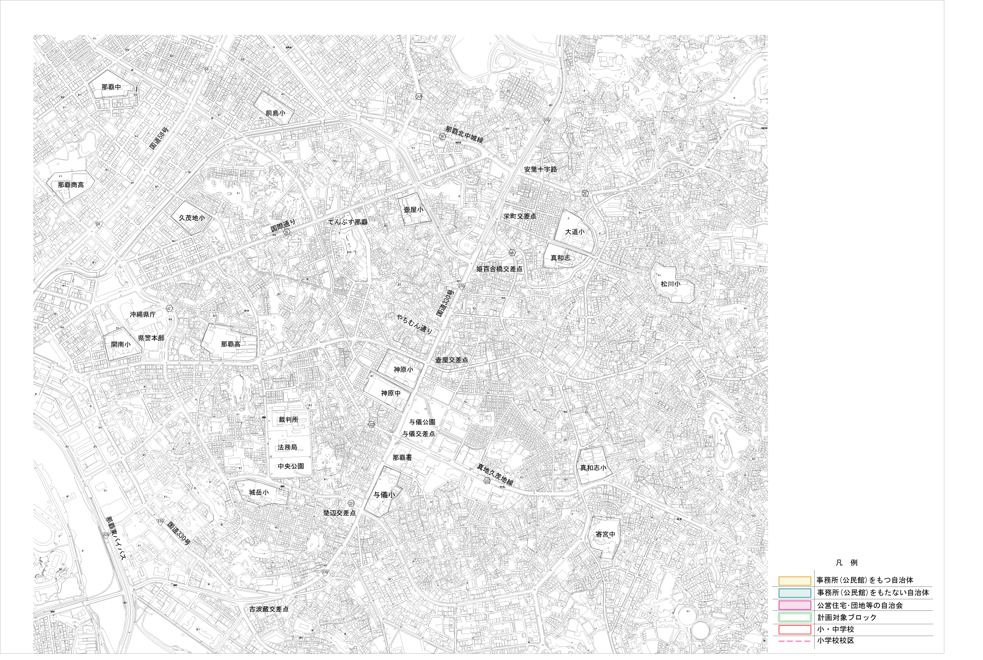

お し ら せ

■住民説明会について

今後、本アンケートを実施した住民の皆様を対象として、説明会を行いたいと考えております。

説明会の内容としましては、｢国道330号沿線域交通環境整備計画｣の説明及び本アンケートの集計結果報告を考えております。

説明会の日時及び開催場所につきましては、チラシの配布により改めてご連絡いたします。（3月頃を予定）

凡例
×：危険と感じる箇所
○：渋滞していると感じる箇所
→：通過交通が入り込んでいる
と感じる箇所

【記入例】
○
右折する車が多いため渋滞
×
三原方面から国道330号を横断して国際通り方面へ抜けていく車が多い

